Cake au fromage et aux herbes
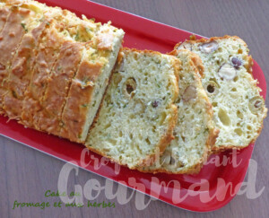 Pour 6 à 8 Croquants-Gourmands
- 2 échalotes
- 1 càs de vinaigre de framboise
- Herbes du jardin : Persil-ciboulette-thym citron- basilic
- 250 g de ricotta
- 3 œufs
- 250 g de farine
- 1 sachet de levure chimique
- 40 g d'huile d'olive +1 càs
- 60 g de lait ribot
- 100 g de comté râpé
- 100 g d'olives vertes dénoyautées
- 50 g de noisettes
- sel & poivre du moulin
1 moule à pain de mie (ou à cake de 28 cm x 10,5) tapissé de papier cuisson
Préchauffage du four à 180°C
Éplucher et émincer finement les échalotes.
Les faire fondre doucement dans une cuillerée d'huile chaude.
Ajouter le vinaigre, mélanger et laisser refroidir.
Émincer les herbes.
Travailler au fouet la ricotta avec les œufs pour obtenir une préparation crémeuse.
Ajouter la farine et la levure, les échalotes, l'huile, le lait, les herbes et le fromage râpé
Saler, poivrer, mélanger.
Incorporer les olives et les noisettes à la spatule.
Verser la pâte dans le moule.
Enfourner pour 45 minutes en vérifiant la cuisson.
Démouler sur une grille.
Servir tiède ou à température ambiante.

